2. számú melléklet a 3/2021. (II. 25.) önkormányzati rendelethez

- Házhoz menő rendszerben elkülönítetten gyűjthető hulladékok (zsákos rendszer)

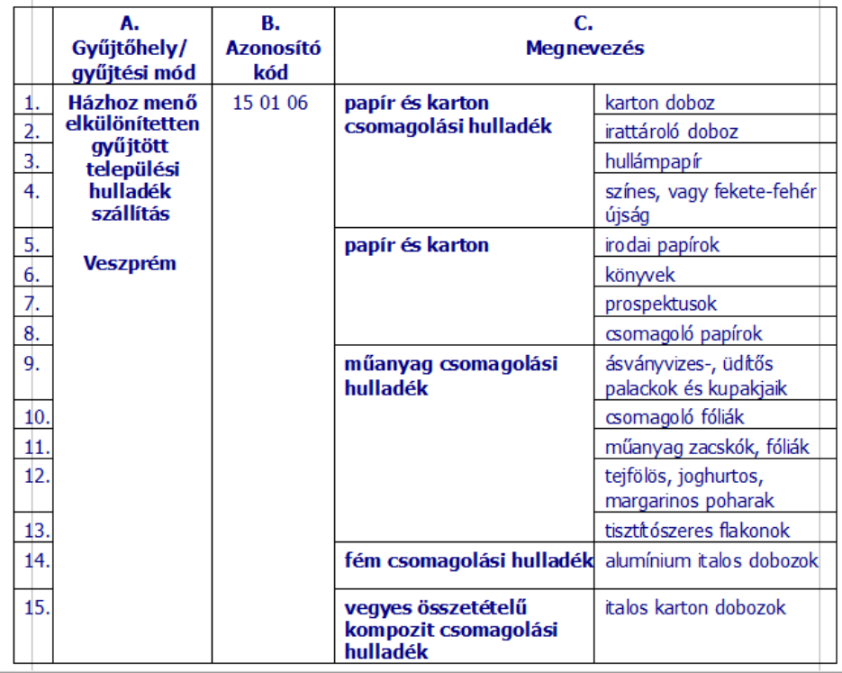
Balatonederics

A hulladékok az elkülönített gyűjtéshez a Közszolgáltató által biztosított gyűjtőzsákokban helyezhetők el, kivéve a papír és karton csomagolási hulladék, melyet kötegelve, a gyűjtőzsákok mellett kell elhelyezni.

- A házhoz menő elkülönített hulladékgyűjtés rendje
A természetes személy ingatlanhasználók részére 3 db szelektív hulladékgyűjtő zsákot a közszolgáltató térítésmentesen biztosítja. A csere zsákokat a begyűjtési napokon a közszolgáltató szintén térítésmentesen biztosítja.

A papír és karton csomagolási hulladékot kötegelve, a gyűjtőzsák mellett kell elhelyezni.
A házhoz menő elkülönített hulladékgyűjtést havonta 1 alkalommal végzi a közszolgáltató. Az elszállítás a hónap utolsó csütörtöki napja. Amennyiben az ingatlanhasználó mulasztása nem teszi lehetővé a házhoz menő gyűjtés elvégzését, úgy a szolgáltató pótolja azt, melynek időpontja a soron következő házhoz menő szelektív gyűjtési nap.
Amennyiben az időjárási körülmények, vagy egyéb havária helyzet nem teszi lehetővé a házhoz menő hulladékgyűjtés elvégzését, úgy a szolgáltató pótolja azt, melynek időpontját a közszolgáltató a weblapján közzé teszi.
Az ingatlanhasználó az átvett gyűjtőzsákokat, továbbá a kötegelt kartonpapír hulladékot a hulladék elszállítása céljából a Közszolgáltató által megjelölt időpontban, a közterületen, a gyűjtést végző gépjárművel megközelíthető és ürítésre alkalmas helyen elhelyezi.
Az ingatlanhasználó a gyűjtőzsákokat és a kötegelt papírhulladékot legfeljebb a szállítási napot megelőző 18 órától helyezi ki a közterületre.
A Közszolgáltató az elszállítást megelőzően ellenőrizheti az ürítésre előkészített, elkülönítetten gyűjtött hulladékok gyűjtésére szolgáló zsák, illetve a kötegelt papírhulladék tartalmát.
Az üveg gyűjtés nem a házhoz menő elkülönített hulladékgyűjtés része. Továbbiakban is a szigeten lévő gyűjtőedénybe lehet a csomagolási üveghulladékot elhelyezni.
Az elkülönített gyűjtés során a csomagolóanyagokat tisztán, kevés vízzel kiöblítve, élelmiszer-, ital- és tisztítószer maradék nélkül kell gyűjteni, mert ez a hasznosításuk egyik alapfeltétele.
Az elkülönített gyűjtés során a palackokat, dobozokat kupak nélkül, laposra zsugorítva kell gyűjteni, a gazdaságos tárolhatóság érdekében.

- Hulladékgyűjtő udvar
A Hulladékudvar olyan zárt területtel és szakképzett személyzettel ellátott gyűjtőhely, ahová több fajta és nagyobb tömegű előre szelektált hulladék adható át.
A Hulladékudvarban a lakosságnál keletkező nem veszélyes hulladékok szakszerű gyűjtésének, kezelésének biztosítása, a lakosság által leadott hulladékok elkülönített gyűjtése és válogatás történik. A Hulladékudvar szolgáltatásait a gazdálkodó szervezetek és intézmények térítés ellenében vehetik igénybe.
A Hulladékgyűjtő udvar 8308 Zalahaláp, külterület 010/42. hrsz. alatt található.
Az elhelyezhető hulladékok típusait és azok mértékét mindig az üzemeltető határozza meg. A tapolcai Hulladékgyűjtő udvar üzemeltetését az NHSZ Tapolca Nonprofit Kft. végzi.

Hasznos tudnivalók:

1. A szolgáltatások igénybevétele csak nyilvántartásba vétel és a Hulladékgyűjtő udvar kezelő engedélye és felügyelete mellett vehető igénybe.

2. A Hulladékgyűjtő udvar igénybevétele szolgáltatási területünk lakosai számára – a háztartásokban keletkező hulladékok szokásos mennyiségéig – térítésmentes.

3. Csak ép elektromos és elektronikus berendezések, illetve csak tiszta és különválogatott hulladékok leadására van mód.

4. A Hulladékgyűjtő udvar megközelíthető gépjárművel.

5. A Hulladékgyűjtő udvarban a társaságunk munkatársai segítik a jobb tájékozódást, illetve a hulladékok elhelyezését.

6. A hulladék átadása során a telephelyen ellenőrzésre kerül az igénybevételre vonatkozó jogosultság, melyhez személyi igazolvány és lakcím kártya szükséges. A hulladék átadása során a hulladékról szóló 2012. évi CLXXXV. törvény 65. § (2) bekezdése alapján a közszolgáltató a hulladékgazdálkodási nyilvántartásába az átadó alábbi adatait jogosult és köteles lerögzíteni: A személyazonosító jel helyébe lépő azonosítási módokról és az azonosító kódok használatáról szóló 1996. évi XX. törvény 4. § (4) bekezdése szerinti természetes személyazonosító adatok, melyek:

• családi és utóneve, születési családi és utóneve
• születési helye, ideje és
• anyja születési családi és utóneve, valamint a lakcímét.

Továbbá szükséges a Koordináló Szerv által az utolsó számlázási időszakra kiállított hulladékgazdálkodási közszolgáltatási díjszámla.

Belterület:

1. Ady Endre utca
2. Arany János utca
3. Bakosdomb utca
4. Balaton utca
5. Csalit utca
6. Dózsa utca
7. Egry József utca
8. Hegyalja utca
9. Jókai utca
10. József Attila utca
11. Kossuth utca
12. Petőfi utca
13. Radosi utca
14. Rákóczi utca

